Université Mohamed Khider Biskra Architecture-
Faculté des Sciences et de la Technologie
Département d'Architecture

Matière : matériaux de construction (MC)

Enseignante BENAISSA Nadjette

Niveau : 1ere année C O P S1

Année universitaire : 2020/2021
Cour 01 (première partie)
LES MATERIAUX DE CONSTRUCTION

Les matériaux de construction sont des matériaux utilisés dans les secteurs de la construction : bâtiments et travaux.
Ils couvrent une vaste gamme des matériaux qui inclut principalement le bois, le verre, le béton, l'acier, l'aluminium, les textiles… les matières plastiques (isolants notamment) et les matériaux issus de la transformation de produits de carrières, qui peuvent être plus ou moins élaborés (incluant le béton et divers dérivés de l'argile tels que briques, tuiles, carrelages et divers éléments sanitaires).
Dans la construction, il est devenu courant de distinguer les matériaux selon les domaines d'emploi et les caractéristiques principales.
Les propriétés principales des matériaux de construction :
- Propriétés physiques
Par exemple la densité (masse ou poids volumique), perméabilité aux
liquides, perméabilité aux rayonnements radioactifs, isolation phonique et
thermique,…etc.
- Propriétés chimiques
Stabilités en présence de certains produits et matières
chimiques ; acides, bases, solutions salines, eau,…etc.
- Propriétés mécaniques
Comme la résistance à la traction, à la compression, aux chocs, à
l’usure (mécanique et par érosion), résistance à l’effet cyclique gel – dégel…etc.
- Propriétés thermiques : (la dilatation, la résistance et comportement au feu, etc.)
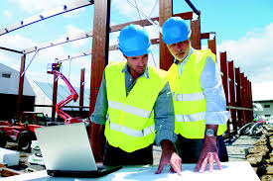
- Classification des matériaux de construction :
Selon l’utilisation
- Matériaux de résistance mécanique : destinés à construire les structures porteuses des constructions. Exemples : pierre, bois, acier, sable, gravier, ciment,…etc.
- Matériaux de confort : matériaux qui n’ont pas d’effets importants sur la résistance mécanique mais sont nécessaires pour l’exploitation des constructions. Exemples : verre, plâtre, enduits, briques creuses,…etc.
- Matériaux de protection : matériaux permettant la maintenance des constructions. Exemples : peinture, bitume, produits d’étanchéité…etc.

En général les matériaux de construction doivent :
- avoir certaines propriétés techniques
- pouvoir facilement être exécutés
- économiques.

- EXIGENCES DE CONSTRUCTION
La planification et la construction d'un bâtiment doit viser à satisfaire les exigences suivantes :
1. Solidité et stabilité :
- Bâtiment doit être capable de transférer les charges prévues dans sa période de vie en toute sécurité au sol avec la conception de ses différents composants structuraux comme les dalles, les poutres, les murs, les colonnes et les semelles.
- Les ouvrages de construction doivent être conçus et construits de manière à ce que les charges susceptibles de s’exercer sur eux pendant leur construction et leur utilisation n’entraînent aucune des conséquences suivantes :
- effondrement total ou partiel
- déformations importantes et inadmissibles

- endommagement d’autres parties de l’ouvrage de construction ou d’installations ou d’équipements à demeure par suite de déformations importantes des éléments porteurs
La déformation excessive des composants structurels donner un sentiment d'instabilité et de résultat dans la fissure dans les murs, planchers, etc
Tous les composants structurels, doit être conçu de telle sorte que les déviations ne dépassent pas les valeurs admissibles spécifiées dans les codes.
2. Résistance à l’humidité :
L'humidité dans un bâtiment est très gênante et peut réduire la durée de vie du bâtiment. Un grand soin doit être pris à la planification et à la construction du bâtiment pour éviter l'humidité.
3. Résistance au feu :
- En ce qui concerne la résistance au feu :
- la structure ne doit pas s'enflammer facilement.
- l'orientation du bâtiment doit être telle que la propagation du feu est lente.
- En cas d'incendie, il devrait y avoir moyen d'accès facile de quitter bâtiment rapidement.
- la stabilité des éléments porteurs de l’ouvrage puisse être présumée pendant une durée déterminée
- l’apparition et la propagation du feu et de la fumée à l’intérieur de l’ouvrage de construction soient limitées
- l’extension du feu à des ouvrages de construction voisins soit limitée
4. L’Isolation thermique :
Un bâtiment doit être orientée de telle manière et conçu qu'il isole l'intérieur de la chaleur.
L'isolation thermique désigne l'ensemble des techniques mises en œuvre pour limiter les transferts de chaleur entre un milieu chaud et un milieu froid.
Exemples d’isolants thermiques :
- Fibre de bois.
- Ouate de cellulose.
- Liège expansé.
- Laine de chanvre.
- Laine de coton.
- Laine de mouton.
- Isolant Lin.
- Isolation Chaux chanvre.

5. L’isolation acoustique :
Les bâtiments devraient être étanches contre les bruits extérieurs et intérieurs.
Les techniques et les matériaux à appliquer dépendent de la construction et de la cause du bruit.
Le but est : Isoler contre la pollution sonore
Améliorer l’acoustique
1. Types de bruit qui cause la nuisance :

A) Le bruit d’impact La source du bruit est en contact direct avec le sol, le mur ou le plafond de la chambre où vous éprouvez des nuisances sonores. Il est alors facile pour les sons de se déplacer par des vibrations sonores par les murs, sols et plafonds qui sont en contact avec la source du bruit.
Exemples : déplacement des chaises – pas – bruit des camions lourds
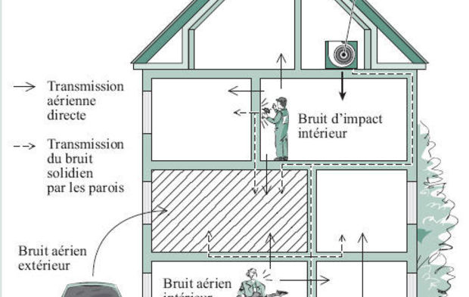

B) Bruit aérien : La source du bruit se produit dans l’air libre. Les vibrations sonores produites sont diffusées dans l’air et petit à petit absorbées par les matériaux entourant.
Exemples : appareils de télé – enfants bruyants – voitures qui klaxonnent

En conséquence il faut isoler les murs, sols et plafonds mitoyens

2. Matériaux pour l’isolation phonique (exemples) :
1) Laine de verre : Bien que de laine de verre soit surtout utilisée pour l’isolation thermique, ce matériau fonctionne également parfaitement comme isolation phonique. Grâce à la grande masse, beaucoup de bruit est capté. Surtout pour des toitures, au niveau d’isolation phonique En général, de laine de verre est fournie en des panneaux isolants semi-rigides. De cette façon, ils sont faciles à poser et ils absorbent beaucoup de bruit.
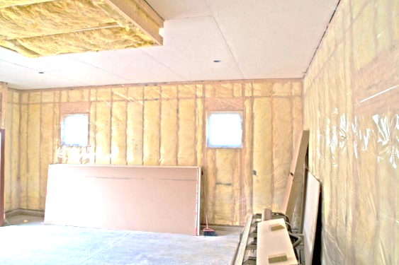

PANNEAUX ISOLANTS EN Laine de verre
2) Polyéthylène : Du polyéthylène est surtout appliqué pour insonoriser des sols. C’est un matériau synthétique relativement fort et bon marché. En plus, ce matériau est hydrofuge et résistant à des températures très hautes et basses.
L’isolant en polyéthylène est principalement utilisé dans des espaces qui ont besoin d’isolation acoustique ou qui sont sujets à des grandes variations de températures. Ce matériau est disponible sous forme de rouleaux, panneaux et tubes.
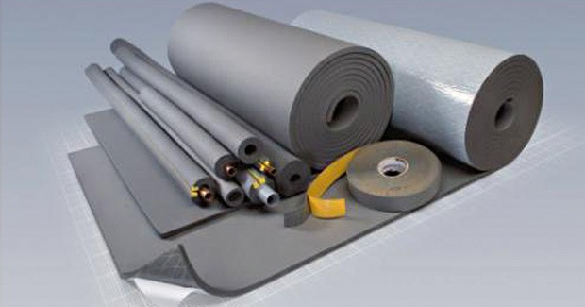
Polyéthylène sous forme de rouleaux

6. Durabilité : (durée de vie et maintenance des ouvrages et bâtiments)
Les constructions sont soumises à de multiples sources d'agression :
- Les sollicitations climatiques
- Les sollicitations engendrées par leur usage
- Les évènements accidentels et le vandalisme.
D’habitude on utilise le terme de durabilité qui qualifie l'aptitude à maintenir ses fonctions, par exemple de résistance aux agressions mécaniques et chimiques.
Pour les ouvrages on parlera de durée de vie, qui est le temps durant lequel celui-ci remplit en toute sécurité les fonctions pour lesquelles il a été construit, compte tenu des conditions de service et des exigences économiques.
La prédiction (ou l'évaluation) de la durée de vie, que ce soit en phase de conception des ouvrages neufs ou en phase de maintenance des ouvrages existants, répond à des enjeux économiques et réglementaires forts, tant pour l’exploitation que pour la programmation des actions de maintenance ou de renouvellement. La durée de vie est devenue à la fois une exigence et un souci : il convient de l’assurer par une conception et une mise en œuvre adéquates, d’évaluer son état mécanique, de restaurer ou de renforcer l’ouvrage afin de prolonger sa durée de vie.

Alors comment choisir ?
Tous ces paramètres doivent être pris en considération.
7. Éclairage et ventilation :
L'éclairage est l'ensemble des moyens qui permettent à l'homme de doter son environnement des conditions de luminosité qu'il estime nécessaires à son activité ou son agrément. L'éclairage associe une source lumineuse (naturelle ou artificielle, fixe ou mobile) et d'éventuels dispositifs de type batteries, luminaires ou miroir/puits de lumière.
La ventilation NATURELLE ou ARTIFICIELLE d’un lieu a de manière générale plusieurs justifications :
Renouveler l'air ambiant, l'assainir, le dépoussiérer.
Assurer la climatisation (chauffage ou refroidissement) du local.
Réguler le taux d'hygrométrie (humidité).
Gérer la pression atmosphérique d'un lieu clos (en surpression ou en dépression).
Contrôle de la concentration du CO2 et des divers polluants intérieurs.

- Les matériaux écologiques
Un éco matériau (parfois dit « matériau écologique » ou « matériau biosourcé », et parfois aussi qualifié de « matériau sain ») est un matériau de construction qui répond aux critères techniques habituellement exigés des matériaux de construction (performances techniques et fonctionnelles, qualité architecturales, durabilité, sécurité, facilité d’entretien, résistance au feu, à la chaleur, etc), mais aussi à des critères environnementaux ou socio-environnementaux, tout au long de son cycle de vie (c'est-à-dire de sa production à son élimination ou recyclage) ; il doit :
- provenir pour ses matières premières de ressources durablement renouvelables et réellement renouvelées, sans que cela se fasse au détriment d'autres milieux naturels.
- présenter des qualités techniques et performances durables dans le temps ;
- être sain, c'est-à-dire ne pas générer d'impacts négatifs sur la santé, tant lors de sa production que de sa « Mise en œuvre » et tout au cours de sa vie, y compris durant sa phase d'élimination ;
- favoriser le confort de l’habitant et de celui qui le met en œuvre (artisan, ouvrier, habitant) ;
- être aussi sûr qu'un matériau « classique » ;
- avoir un impact (coût) environnemental et énergétique faible ou neutre. En particulier le matériau de base ne devrait pas être rare, et il doit induire une consommation d'énergie la plus faible possible sur l'ensemble de son cycle de vie, cette consommation devant être en quelque sorte largement compensée par le fait que son usage permette d'importantes économies d’énergie durant toute la durée de vie du bâtiment grâce à ses performances d’isolant. Souvent ces matériaux sont totalement biodégradables et ne consomment donc pas d'énergie en fin de vie ;
- présenter à long terme, des coûts d’investissement (conception-fabrication) et différés (entretien, remplacement, recyclage), évités (pollution, déconstruction, transports) connus, et les plus bas possibles. il est accessible à tous (tant en ce qui concerne le coût que les informations fournies et garanties par l'autorité publique ; son écobilan doit en particulier, comme celui des autres matériaux prendre en compte l'« énergie grise » dépensée pour l'extraction, le transport et la transformation des matières premières, la fabrication, le stockage et la distribution et la fin de vie du matériau).
Exemples d'éco matériaux
- Bois (à condition de choisir des essences naturellement résistantes aux insectes, champignons, UV, etc) et non imbibées de pesticides
- huile de lin (qui peut protéger le bois, imperméabiliser un mur, produire le linoleum, etc)
- laines (ex : laine de mouton) et poils ou fibres végétales
- Il existe aussi des peintures sans solvants ni dérivés de pétrole dites « naturelles ».
- terre crue ;
- terre cuite
Matériaux d'isolation :
- chanvre ;
- roche volcanique ;
- liège
- laine de mouton
- paille (dans un mur terre-paille, ou en botte à plat ou sur champs posées et protégées par des techniques adaptées ).
- herbe⁶
- lin
- plumes
- ouate de cellulose et la laine de bois
Les Liants
Introduction :
Les liants minéraux sont des poudres finement broyées résultant de transformation de roches. Mélangées à l’eau, ces poudres forment une pâte plastique qui durcie avec le temps suite à des réactions chimiques. Il existe deux catégories de liants : Liants aériens et liants hydrauliques.

LES LIANTS SONT DES MATERIAUX DE CONSTRUCTION
+ DE L’EAU
= PATE PLASTIQUE
LE LIANT sert à : solidifier et agglomérer certains matériaux (agrégats : sable et gravier) entre eux.
*****************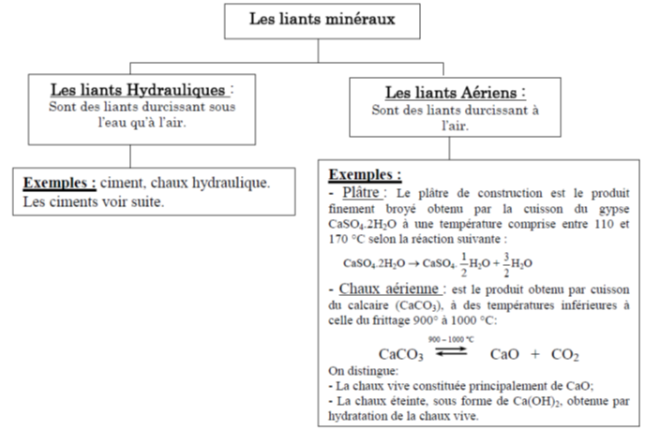

- Les liants aériens durcissent, augmentent leur résistance mécanique et se conservent à l’air libre. (Exemples : plâtre, chaux aérienne)

- Les liants hydrauliques peuvent durcir, augmenter leur résistance mécanique et se conserver non seulement à l’air mais aussi sous l’eau. (Exemples : ciments, chaux hydraulique…etc.)
.1) Les Chaux : Elles résultent de la cuisson de roches calcaires à une température environ 1000°C. Les roches calcaires naturelles contiennent souvent des impuretés en particulier argileuses, selon le degré de pureté des calcaires utilisés on peut avoir de la chaux aérienne ou hydraulique.
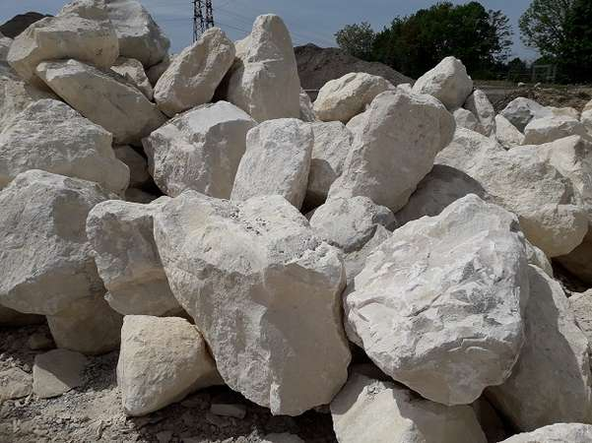
Roche calcaire
La chaux est un corps chimique minéral, l'oxyde de calcium de formule brute CaO. L'oxyde de calcium, de formule chimique CaO, est le seul oxyde connu du calcium.
Communément appelé chaux vive, il est obtenu par calcination du calcaire à 825 °C.
Il y a lieu de distinguer :
Chaux aérienne : le phénomène de cristallisation s'opère en présence d'air. Les chaux aériennes se répartissent en :
Chaux grasses, obtenues à partir de calcaires très purs ou contenant de 0,1 à 1 % d'argile,
Chaux maigres, obtenues à partir de calcaires contenant de 2 à 8 % d'argile ;
Chaux hydrauliques : le phénomène de cristallisation s'opère aussi en milieu aqueux, obtenues à partir de calcaires contenant plus de 8 % d'argile.
La dénomination chaux grasse/chaux maigre est venue de ce que les chaux maigres augmentent peu de volume lorsqu'on les réduit à l'état de pâte tandis que les chaux grasses donnent un volume plus important, on dit qu'elles foisonnent beaucoup plus.
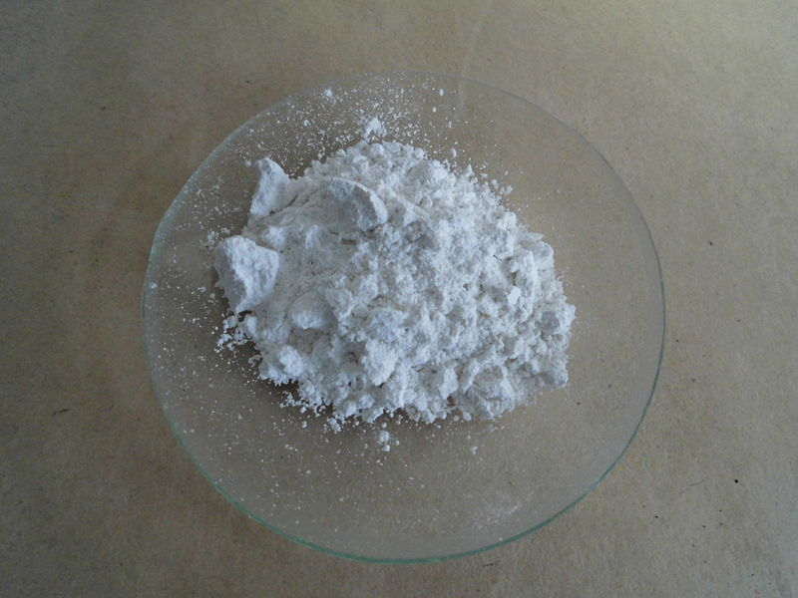
Poudre de chaux vive

